ДЕПАРТАМЕНТ ОБРАЗОВАНИЯ И НАУКИ ПРИМОРСКОГО КРАЯ
КРАЕВОЕ ГОСУДАРСТВЕННОЕ БЮДЖЕТНОЕ
ПРОФЕССИОНАЛЬНОЕ ОБРАЗОВАТЕЛЬНОЕ УЧРЕЖДЕНИЕ
«КАВАЛЕРОВСКИЙ МНОГОПРОФИЛЬНЫЙ КОЛЛЕДЖ»

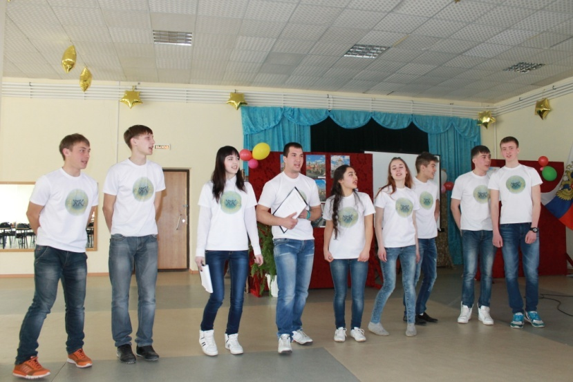

ПУБЛИЧНЫЙ ДОКЛАД
ЗА 2015-2016 УЧЕБНЫЙ ГОД

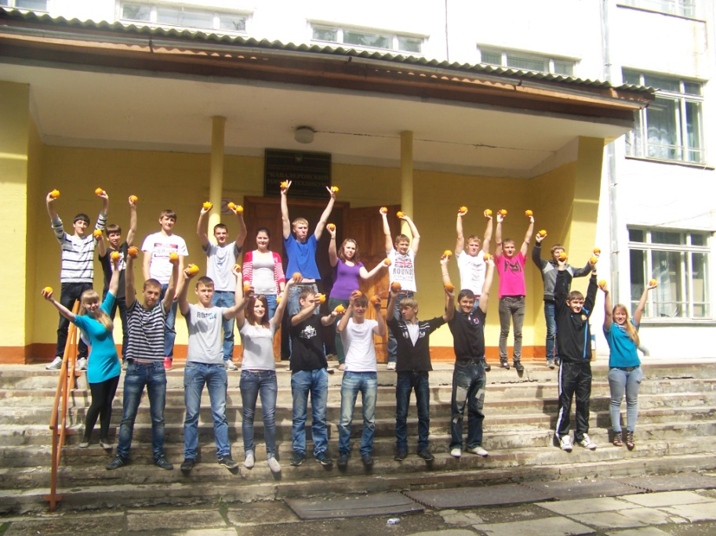

СОДЕРЖАНИЕ

1. ОБЩАЯ ХАРАКТЕРИСТИКА УЧРЕЖДЕНИЯ
2. ОРГАНИЗАЦИЯ ПРИЕМА В КОЛЛЕДЖ
3. СИСТЕМА УПРАВЛЕНИЯ КАЧЕСТВОМ В КОЛЛЕДЖЕ И ЕЁ ЭФФЕКТИВНОСТЬ
4. ОСНОВНЫЕ СТРАТЕГИЧЕСКИЕ НАПРАВЛЕНИЯ РАЗВИТИЯ
КОЛЛЕДЖА
5. СТРУКТУРА УПРАВЛЕНИЯ КОЛЛЕДЖЕМ
6. УСЛОВИЯ ОСУЩЕСТВЛЕНИЯ ОБРАЗОВАТЕЛЬНОГО ПРОЦЕССА
7. РЕЗУЛЬТАТЫ ДЕЯТЕЛЬНОСТИ, КАЧЕСТВО ОБРАЗОВАНИЯ
8. ФИНАНСОВО-ХОЗЯЙСТВЕННАЯ ДЕЯТЕЛЬНОСТЬ
9. СОЦИАЛЬНОЕ ПАРТНЕРСТВО
10. ЗАКЛЮЧЕНИЕ. ПЕРСПЕКТИВЫ РАЗВИТИЯ УЧРЕЖДЕНИЯ

1. ОБЩАЯ ХАРАКТЕРИСТИКА УЧРЕЖДЕНИЯ

Краевое государственное бюджетное образовательное учреждение среднего профессионального образования «Кавалеровский горный техникум» (далее - Учреждение) образовано в соответствии с Постановлением Совета народного хозяйства Приморского экономическо-административного района от 27.08.1958 №152.
Приказом Министерства образования и науки Российской Федерации от 22.07.2008 г. №897 «О переименовании Государственного образовательного учреждения среднего профессионального образования «Кавалеровский горный техникум» Учреждение переименовано в Федеральное Государственное образовательное учреждение среднего профессионального образования «Кавалеровский горный техникум».
Учреждение передано в собственность Приморского края на основании распоряжения Правительства Российской Федерации от 29.12.2011 №2413-р.
На основании распоряжения Администрации Приморского края от 14.10.2013 № 348-ра «О реорганизации краевого государственного образовательного учреждения среднего профессионального образования «Кавалеровский горный техникум» в форме присоединения к нему краевого государственного образовательного бюджетного учреждения начального профессионального образования «Профессиональное училище № 10» п. Ольга Ольгинского района» Учреждение реорганизовано и переименовано в краевое государственное бюджетное профессиональное образовательное учреждение «Кавалеровский многопрофильный колледж».
Учреждение является правопреемником прав и обязанностей краевого государственного образовательного бюджетного учреждения начального профессионального образования «Профессиональное училище № 10» п. Ольга Ольгинского района в соответствии с передаточным актом.
Полное наименование образовательного учреждения краевое государственное бюджетное профессиональное образовательное учреждение «Кавалеровский многопрофильный колледж»
Сокращенное наименование Учреждения: КГБ ПОУ «КМК».
Организационно-правовая форма - учреждение.
Тип Учреждения - бюджетное учреждение.
Учреждение является юридическим лицом, имеет обособленное имущество, самостоятельный баланс, круглую печать со своим полным наименованием, штампы, бланки.
Учредитель Приморский край. От имени Приморского края функции и полномочия учредителя в пределах своей компетенции осуществляют Администрация Приморского края, отраслевой орган исполнительной власти Приморского края, департамент земельных и имущественных отношений Приморского края. Колледж находятся в ведении департамента образования и науки Приморского края.
Учреждение от своего имени приобретает и осуществляет имущественные и личные неимущественные права, несёт обязанности, выступает истцом и ответчиком в суде в соответствии с законодательством Российской Федерации.
Место нахождения образовательного учреждения Российская Федерация, Приморский край, п. Кавалерово, ул.Арсеньева, д.103.
Телефон 8 (42375) 9-11-97
Факс 8 (42375) 9-11-97
Адрес эл. почты inform_kgt@mail.primorye.ru
Адрес сайта http://spokmk.ru/
Место нахождения филиала: Российская Федерация, Приморский край, Ольгинский район, пгт.Ольга, ул. Партизанская,4
Телефон 8 (42376) 9-11-66
Сведения о наличии лицензии на право осуществления образовательной деятельности и свидетельства о государственной аккредитации:
Вид документа | Серия и  номер  бланка  документа | Регистрационный  номер и дата  выдачи | Орган,  выдавший  документ | Номер и дата  распорядительного  акта о выдаче  документа | Срок  окончания  действия  документа
Лицензия на  осуществление  образовательной  деятельности | 25ЛО1  0000390 | 59  19 мая 2014 г. | Департамент образования и науки Приморского края | №565-а  от 19 мая 2014 г. | бессрочно
Свидетельство о  государственной  аккредитации | 25А01  0000391 | 154  25 декабря 2014 г. | Департамент образования и науки Приморского края |  | 25.12.2020

Миссия колледжа: подготовка квалифицированных рабочих или служащих и специалистов среднего звена по всем основным направлениям общественно полезной деятельности в соответствии с потребностями общества и государства; удовлетворение потребностей личности в углублении и расширении образования.

Задачи, стоящие перед колледжем:
- удовлетворение потребностей граждан в получении среднего профессионального образования и квалификации в избранной области профессиональной деятельности, интеллектуальном, культурном, физическом и нравственном развитии;
- удовлетворение потребностей социально-экономической сферы региона в квалифицированных специалистах со средним профессиональным образованием;
- реализация системы непрерывного многоуровневого профессионального образования, осуществление интеграции с профессиональными образовательными учреждениями высшего образования;
- подготовка конкурентоспособных выпускников, востребованных на рынке труда, обладающих необходимыми профессиональными компетенциями
Приоритетные направления:
- разработка и внедрение модели эффективного управления колледжем
- совершенствование условий образовательного процесса
- совершенствование организационно-методического обеспечения образовательного процесса
- внедрение информационных технологий
- совершенствование организации прохождения практик
- организация социального партнёрства
- совершенствование модели психолого-педагогического и социального сопровождения образовательного процесса
- материально-техническое и экономическое развитие колледжа
«Кавалеровский многопрофильный колледж» ведет свою деятельность на основании Устава и осуществляет реализацию:
- основных профессиональных образовательных программ среднего профессионального образования – программ подготовки квалифицированных рабочих, служащих, программ подготовки специалистов среднего звена (профессиям), установленным лицензией на право осуществления образовательной деятельности в соответствии с федеральными государственными образовательными стандартами
- реализацию основных программ профессионального обучения – программ профессиональной подготовки по профессиям рабочих, должностям служащих, программам подготовки рабочих, служащих, программ повышения квалификации рабочих, служащих
- дополнительных профессиональных программ – программ повышения квалификации, программ профессиональной переподготовки.
Устав КГБ ПОУ «Кавалеровский многопрофильный колледж» утвержден распоряжением департамента земельных и имущественных отношений Приморского края от 27 декабря 2013 г. №638-ри.

2. ОРГАНИЗАЦИЯ ПРИЕМА В КОЛЛЕДЖ
В 2015-2016 учебном году контингент студентов составлял 562 человека, в том числе очная форма обучения 420 человек, заочная форма обучения 142 человека.
В колледже и его филиале ведется образовательная деятельность по дополнительным профессиональным программам подготовки, переподготовки и повышения квалификации для студентов колледжа, безработных граждан, предприятий и организаций региона.
В настоящее время в колледже осуществляется подготовка специалистов по специальностям, представленным в таблице 1:

Таблица1 – Специальности КГБ ПОУ «КМК»
№ п/п | Шифр | Специальность | Форма обучения | Уровень образования
Укрупненная группа специальностей 38.00.00 Экономика и управление
1 | 38.02.01 | Экономика и бухгалтерский учет (отрасли) | Очная, заочная | Базовый,
2 | 38.01.02 | Продавец, контролер-кассир | Очная | Базовый
Укрупненная группа специальностей 23.00.00 Техника и технологии наземного транспорта
3 | 23.02.03 | Техническое обслуживание и ремонт автомобильного транспорта | Очная  заочная | Базовый
4 | 23.01.03 | Автомеханик | Очная | Базовый
Укрупненная группа специальностей 13.00.00 Электро- и теплоэнергетика
5 | 13.02.11 | Техническая эксплуатация и обслуживание электрического и электромеханического оборудования (по отраслям) | Очная | Базовый
Укрупненная группа специальностей 08.00.00 Техника и технология строительства
6 | 08.02.01 | Строительство и эксплуатация зданий и сооружений | Очная | Базовый
Укрупненная группа специальностей 19.00.0 Промышленная экология и биотехнология
7 | 19.01.17 | Повар, кондитер | Очная | Базовый

Приемная комиссия КГБ ПОУ «Кавалеровский многопрофильный колледж» в своей работе руководствуется следующими документами:
- Федеральным законом «Об образовании в Российской Федерации»
- Типовым положением об образовательном учреждении среднего профессионального образования (среднем специальном учебном заведении) Российской Федерации, утвержденным постановлением Правительства Российской Федерации от 18июля 2008г.№543;
- Уставом Кавалеровского многопрофильного колледжа;
- Порядком приема на обучение по образовательным программам среднего профессионального образования на 2015-2016 учебный год, утвержденным приказом Министерства образования и науки Российской Федерации от 23января 2014 г. №36 с изменениями, утвержденными приказом №40560 от 11.12.2015 г.
Правила приема граждан в Колледж в части, не урегулированной законодательством Российской Федерации в области образования, настоящими Правилами, уставом Колледжа, Типовым положением об образовательном учреждении среднего профессионального образования (среднем специальном учебном заведении), утвержденным постановлением Правительства Российской Федерации от 18 июля 2008 г. N 543, определяются Колледжем самостоятельно.
Прием в Колледж лиц для обучения по образовательным программам осуществляется по заявлениям лиц, имеющих основное общее или среднее общее образование.
В соответствии с частью 4 статьи 111 Федерального закона «Об образовании в Российской Федерации» прием на обучение по образовательным программам за счет средств краевого бюджета является общедоступным, если иное не предусмотрено указанной частью статьи 111 Федерального закона «Об образовании в Российской Федерации».
Контрольные цифры приема граждан для обучения за счет средств краевого бюджета устанавливаются на конкурсной основе по специальностям, реализуемым в имеющих государственную аккредитацию образовательных организациях.
Колледж вправе осуществлять в пределах финансируемых за счет средств учредителя контрольных цифр приема целевой прием обучающихся в соответствии с договорами, заключенными с органами государственной власти, органами местного самоуправления в целях содействия им в подготовке специалистов соответствующего профиля.
Вся информация дублируется на сайте колледжа.
Конкурс при поступлении за последние три года приведен в таблицах 2 и 3:

Таблица 2 – Прием в колледж (очное отделение)
Наименование специальностей | Количество зачисленных студентов |  |  |  | Конкурс при зачислении
 | 2012 | 2013 | 2014 | 2015 | 2012 | 2013 | 2014 | 2015
38.02.01 Экономика и бухгалтерский учет | 16 | 33 | 24 | 22 | 0,5 | 1,1 | 0,8 | 0,7
13.02.11 Техническая эксплуатация электрического и электромеханического оборудования | 30 | 31 | 31 | 20 | 1 | 1,03 | 1,03 | 0,6
123.02.03 Техническое обслуживание и ремонт автомобильного транспорта | 30 | 34 | 30 | 27 | 1 | 1,13 | 1 | 0,89
08.02.01 Строительство и эксплуатация зданий и сооружений | 32 | 32 | 28 | 30 | 1,06 | 1,06 | 0,93 | 1

Таблица 3 – Прием в колледж (заочное отделение)
Наименование специальностей | Контрольные цифры приема |  |  |  | Конкурс при зачислении
 | 2012 | 2013 | 2014 | 2015 | 2012 | 2013 | 2014 | 2015
38.02.01 Экономика и бухгалтерский учет | 20 | 21 | 11 | 14 | 1 | 1,1 | 0,55 | 0,6
23.02.03 Техническое обслуживание и ремонт автомобильного транспорта | 24 | 26 | 25 | 23 | 1 | 1,1 | 1,04 | 1

Ежегодно анализируется и качественный состав поступающих. В таблице 4 приведены данные за последние четыре года:

Таблица 4 – Качественный состав студентов за 4 года
Год | 2012 г. |  |  | 2013 г. |  |  | 2014 г. |  |  | 2015 г.
Специальность | Кол-во абитуриентов | средний балл аттестата | с аттестатом выше 4 балла | Кол-во абитуриентов | Средний балл аттестата | с аттестатом выше 4 балла | Кол-во абитуриентов | средний балл аттестата | с аттестатом выше 4 балла | Кол-во абитуриентов | средний балл аттестата | с аттестатом выше 4 балла
38.02.01 Экономика и бухгалтерский учет | - | - | - | 33 | 3,6 | 7 | 24 | 3,45 | 4 | 22 | 3,7 | 5
08.02.01 Строительство и эксплуатация зданий и сооружений | 32 | 3,60 | 5 | 32 | 3,6 | 4 | 28 | 3,62 | 5 | 30 | 3,8 | 3
23.02.03 Техническое обслуживание и ремонт автомобильного транспорта | 30 | 3,46 | 2 | 34 | 3,6 | 3 | 30 | 3,37 | 2 | 27 | 3,5 | 3
13.02.11 Техническая эксплуатация электрического и электромеханического оборудования | 30 | 3,6 | 2 | 31 | 3,6 | 3 | 31 | 3,42 | 1 | 20 | 3,7 | 1

3. СИСТЕМА УПРАВЛЕНИЯ КАЧЕСТВОМ В КОЛЛЕДЖЕ И ЕЁ ЭФФЕКТИВНОСТЬ

В колледже используются следующие виды контроля знаний студентов:
- Текущий контроль;
- Контроль остаточных знаний;
- Ежемесячная аттестация;
- Промежуточная аттестация;
- Итоговый контроль.
В рамках системы управления качеством в феврале 2016 года проведены контрольные срезы знаний обучающихся первого и второго курсов по дисциплинам: русский язык и культура речи, право, экономика, статистика и физическая культура. Результаты тестирования удовлетворительные. Текущий контроль осуществляется с целью определения качества знаний по дисциплине, для оценки степени достижения студентами государственных требований по дисциплине, а также для формирования корректирующих мероприятий. Текущий контроль осуществляется в виде непрерывного контроля. Непрерывный контроль заключается в проверке подготовки студентов к занятиям разного вида, к оценке знаний и навыков, сформированных у студентов на занятиях, при проектировании и в других видах самостоятельной работы студентов.
Контроль остаточных знаний проводится каждый семестр и может охватывать материал за последние 4 сессии. Под контроль попадают студенты 2-4 курсов.
Ежемесячная аттестация проводится каждый месяц. Оцениваются знания студентов по всем изучаемым на данный момент дисциплинам и МДК.
Промежуточная аттестация студентов является основной формой контроля учебной работы, оценивающий результат за семестр. Основными видами промежуточной аттестации являются:
- Экзамен по отдельной дисциплине, МДК;
- Экзамен квалификационный;
- Зачет (дифференцированный зачет) по отдельной дисциплине, МДК;
- Курсовая работа (проект).
Виды промежуточной аттестации студентов определяются требованиям ФГОС 3, учебными планами.
Для проведения промежуточной аттестации студентов разработаны и утверждены фонды контрольных заданий в виде экзаменационных билетов, тестов, вопросников, домашних контрольных работ. Выработаны единые требования к контрольным и курсовым работам. Изданы необходимые методические рекомендации. Принятая система оценки знаний студентов обеспечивает эффективный контроль усвоения студентами программного материала. Содержание экзаменационных билетов, перечня вопросов и заданий к зачетам, охватывает все разделы и темы дисциплин и представлено как теоретическими вопросами, так и практическими заданиями. Аттестационные материалы рассматриваются на заседаниях предметных цикловых комиссий и утверждаются заместителем директора по учебно-методической и научной работе.
Каждый вид контроля знаний и умений студентов сопровождается соответствующей процедурой организации и документом, отражающим результаты контроля:
- Учебный журнал учета успеваемости и посещаемости занятий, где отражаются результаты текущего контроля;
- Экзаменационная (зачетная) ведомость;
- Сводная ведомость успеваемости группы;
- Итоговые ведомости успеваемости.
Анализ соответствия уровня требований семестрового контроля требованиям и ФГОС 3 показывает, что в целом содержание экзаменационных билетов по дисциплинам и МДК позволяет объективно оценивать степень освоения дисциплины студентом и обеспечения качества обучения.
Одной из форм промежуточной аттестации является выполнение студентами курсовых работ (проектов). Такая форма позволяет реализовать следующие цели обучения:
- Систематизировать и закрепить теоретические знания и практические умения;
- Сформировать умения применять теоретические знания при решении профессиональных вопросов;
- Развить творческую инициативу, самостоятельность и ответственность;
- Подготовить студентов к итоговой государственной аттестации.
В процессе работы над курсовой работой (проектом) студенты должны сформировать умение использовать справочную, нормативную, статистическую и правовую документацию. Итоги выполнения курсовых работ (проектов) обсуждаются на заседаниях педагогического и методического советах и заседаниях предметных цикловых комиссиях. Результаты курсовых работ (проектов), выполненных студентами очной формы обучения представлены в таблице 5:

Таблица 5 – Выполнение курсовых работ (проектов) студентами очного отделения 2014 – 2015 учебный год
Специальность | Учебная дисциплина, МДК | 2015 учебный год
 |  | Качественная успеваемость, % | Общая успеваемость, %
080114 ЭБУ | Экономика организации | 47 | 61
140613 ТЭОЭЭО | МДК 01.03. Электрическое и электромеханическое оборудование | 78 | 100
 | Основы экономики | 70 | 100
190604 ТОРАТ | ТО и ремонт автомобильного транспорта | 70 | 92
270103СЭЗиС | Технология и организация строительного производства | 78 | 100
270802 СЭЗиС | МДК 01.01 Проектирование зданий и сооружений (тема Архитектура) | 80 | 81,8
 | Экономика организации | 78 | 100

Составной частью учебного процесса по подготовке специалистов является учебная и производственная практика. По результатам практики и квалификационного экзамена по профессиональному модулю «Выполнение работ по одной или нескольким профессиям рабочих, должностям служащих» по специальности студентам присваивается разряд по одной из рабочих профессий, предусмотренных ФГОС 3 по специальности. Результаты учебной, производственной и практики по профилю специальности представлены в таблице 6:

Таблица 6 – Вид практики КГБ ПОУ «КМК» очное отделение
Специальность | Вид практики | 2015 учебный год
 |  | Качественная успеваемость, % | Общая успеваемость, %
080114 ЭБУ | УП 01 | 61 | 61
 | УП 02 | - | -
 | ПП 02 | - | -
 | УП 03 | - | -
 | УП 05 | 61 | 61
 | ПП 04 | - | -
140448 ТЭОЭЭО | УП 01 | 86 | 82
 | ПП 01 | 80 | 100
 | ПП 02 | 81 | 100
 | ПП 03 | 80 | 100
 | УП 04 | 88 | 91
 | ПП 04 | 80 | 100
190631 ТОРАТ | УП 01 | 94 | 100
 | ПП 01 | 86 | 100
 | УП 03 | 100 | 100
 | ПП 03 | 86 | 100
270802 СЭЗиС | УП 01 | 92 | 92
 | УП 05 | 96 | 96
 | ПП 01 | 81 | 81
 | ПП 02 | 70 | 70

4. ОСНОВНЫЕ СТРАТЕГИЧЕСКИЕ НАПРАВЛЕНИЯ РАЗВИТИЯ
КОЛЛЕДЖА

Миссия: на основе Стратегии, создаваемой в Российской Федерации современной системы подготовки рабочих кадров и формирования прикладных квалификаций, способной обеспечивать подготовку квалифицированных рабочих, служащих и специалистов среднего звена в соответствии с потребностями экономики Дальневосточного региона, в том числе Приморского края и Кавалеровского района:
- гибко реагировать на социально-экономические изменения в регионе; предоставлять широкие возможности для различных категорий населения в приобретении необходимых квалификаций на протяжении всей жизни
- увеличивать эффективность кадровой политики;
- развитие многофункциональности и многопрофильности колледжа, как основы расширения спектра образовательных услуг, обеспечивающее удовлетворение потребностей рынка труда;
- развитие колледжа как многоуровневого, инновационного образовательного учреждения;
- дальнейшее создание системы управления и контроля качества на основании принципов менеджмента качества;
- совершенствование социального партнерства – как средства формирования уровня профессионализма;
Реализация данных стратегических направлений осуществляется посредством научно-методических задач, которые ставятся перед коллективом колледжа на учебный год. Для их выполнения разрабатываются программы и планы.
Функционирование колледжа в 2015-2016 учебном году предполагало решение следующих задач:
- обеспечение доступности качественного профессионального образования,
- модернизация и совершенствование содержания профессионального образования, ориентированного на обеспечение инновационного развития экономики Кавалеровского района и Приморского края,
- оптимизация структуры подготовки квалифицированных специалистов в соответствии с современными потребностями рынка труда в Приморском крае,
- создание условий для обучения лиц с ограниченными возможностями в рамках реализации государственной программы по созданию безбарьерной среды,
- привлечение к сотрудничеству высшие учебные заведения,
- подготовка и участие обучающихся и преподавателей в краевых, региональных, всероссийских мероприятиях

5. СТРУКТУРА УПРАВЛЕНИЯ КОЛЛЕДЖЕМ

Управление колледжем осуществляется в соответствии с законами Российской Федерации, Типовым положением об образовательном учреждении среднего профессионального образования, утвержденным постановлением Правительства РФот18.07.2008г. №543,Уставом колледжа и строится на принципе сочетания единоначалия и самоуправления.
В колледже существует три уровня управления:
- административный (директор, заместитель директора, руководители структурных подразделений);
- коллегиальный (общее собрание работников и представителей обучающихся, Педагогический совет, Методический совет, Приемная комиссия, Стипендиальная комиссия, Государственные экзаменационные комиссии, организационно-методические и цикловые методические комиссии);
- представительный (Конференция трудового коллектива, Совет колледжа, Студенческий совет, Совет общежития, Профсоюзный комитет).
Непосредственное управление деятельностью колледжа осуществляет директор Андрейчук Евгения Владимировна, назначенная приказом Администрации Приморского края от 2013 года №30-рл, тел. 8(42375)9-11-97.
Заместителями директора являются:
- заместитель директора по учебно-методической и научной работе Турчанова Снежанна Фёдоровна, тел. 8(42385)9-24-05
- заместитель директора по учебно-производственной работе Кобзева Алёна Викторовна, тел. 8(42376)9-11-66
- главный бухгалтер Васютина Любовь Павловна, тел. 8(42375)9-24-00
Отделения:
Очное и заочное отделения – зав. отделением Нарожная Наталья Андреевна, тел. 8(42375)9-24-03
Учебная часть – зав. учебной частью Стребкова Анжелика Викторовна, тел. 8(42375)9-28-31.
Система управления обеспечивает устойчивое взаимодействие всех структурных подразделений по обеспечению качественной подготовки выпускников колледжа, организации учебно-воспитательной работы.
Основным органом самоуправления в колледже является Общее собрание работников и представителей обучающихся (или конференция), которое проводится для принятия Устава, избрания Совета колледжа, принятия Правил внутреннего распорядка, решения других стратегических вопросов.
Формой самоуправления является выбранный представительный орган – Совет колледжа, в состав которого входят представители всех категорий работников. Председателем Совета является директор. В полномочия Совета колледжа входит определение перспективных задач учебно-воспитательной работы, вопросы развития колледжа формирование контрольных цифр приема, расходов и затрат на обучение, контроль за предоставлением льгот, всех видов материального обеспечения, вопросы социальной политики колледжа.
Для обеспечения коллегиальности в решении вопросов по учебно-методической и воспитательной работе в колледже создан Педагогический совет.
В целях совершенствования качества обучения и воспитания студентов, методической работы, повышения педагогического мастерства преподавателей создан Методический совет, который выполняет координационную функцию в методической службе, анализирует деятельность педагогического коллектив. На заседаниях методического совета рассматриваются актуальные проблемы жизнедеятельности колледжа: комплексное методическое обеспечение учебного процесса в условиях введении ФГОС организация самостоятельной работы студентов на уроках и внеаудиторных занятиях для реализации компетентного подхода в процессе подготовки специалистов. Работой Методического совета руководит заместитель директора по учебно - методической и научной работе.
Для обеспечения содержания в надлежащем состоянии недвижимого имущества колледжа и его целевого использования в колледже функционирует соответствующая служба, работу которой организует руководитель административно-хозяйственного отдела.
Кроме этого в колледже имеются другие структурные подразделения: библиотека, общежитие, медицинский кабинет, учебно-производственные мастерские, лаборатории, кабинеты.
Координацию воспитательной работы студентов колледжа осуществляет психолого-педагогическая служба, которая работает под руководством руководителя отдела по воспитательной и социальной работе. Организацию производственной практики и общее руководство практикой осуществляет заместитель директора по учебно-производственной работе. Расписание учебных занятий и его коррекция находятся в ведении заведующего учебной частью.

6. УСЛОВИЯ ОСУЩЕСТВЛЕНИЯ ОБРАЗОВАТЕЛЬНОГО ПРОЦЕССА

Организация образовательного процесса предполагает шестидневную рабочую неделю и не превышает 36-часовой обязательной недельной нагрузки студента. Расписание составлено на весь семестр, предусматривает непрерывность учебного процесса в течение учебного дня и равномерное распределение учебной работы студентов в течение рабочей недели. При этом соблюдается, по возможности, чередование дисциплин в зависимости от трудности их усвоения. В расписании нет двух одинаковых учебных занятий теоретического обучения в день по одной и той же дисциплине. Продолжительность учебного занятия 2 академических часа по 45 минут с перерывом между занятиями 10 и 60 минут (обеденный перерыв).
Численность обучающихся в расчете на одного педагогического работника составляет 10 человек.

Информационно-методическое обеспечение образовательного процесса: Библиотека КГБ ПОУ«Кавалеровский многопрофильный колледж» состоит из 1-го абонемента и 1-го читального зала (ул.Арсеньева 103).
Общее количество единиц хранения: 21509экз., из них:
книг –19 610экз.,
периодических изданий – 1523 экз.,
электронных пособий – 376 экз.
В читальном зале библиотеки установлены компьютеры.
Объем фонда 21 509 экз. Основной учебной литературы 18 609экз. с грифом Минобразования России и других федеральных органов исполнительной власти составляет 80%.
Ежегодно фонд библиотеки пополняется новой учебной, учебно – методической, справочной, энциклопедической литературой.
С целью качественного пополнения книжного фонда новой литературой библиотека работает с различными книготорговыми фирмами и издательствами:«Академия», «ИНФРА-М», «Дашков и К» и др.
Библиотека колледжа достаточно обеспечена официальными, периодическими, справочно – библиографическими изданиями.

Таблица 8 – Издания библиотеки Колледжа
№  п/п | Типы изданий | Количество  наименований | Количество однотомных экз., годовых комплектов
1. | Общественно-политические и научно-популярные  периодические издания (журналы и газеты) | 20 | 164
2. | Справочно-библиографические издания
2.1. | Энциклопедии (энциклопедические словари) | 29 | 148
2.2. | Отраслевые словари и справочники (по профилю)(направленности)образовательных программ) | 133 | 352

Таблица 9 – Наличие печатных образовательных ресурсов
№  п/п | Наименование образовательной программы | Объем фонда учебной литературы  (количество экземпляров) | Количество  экземпляров  литературы на  одного  обучающегося,  воспитанника | Обеспеченность в соответствии с требованиями федеральных государственных образовательных стандартов, федеральных государственных требований (при наличии)
1 | 2 | 3 | 4 | 5
1 | 080114 «Экономика и бухгалтерский учет» | 919 | 21 | 0,5
2 | 140448 «Техническая эксплуатация и обслуживание электрического и электромеханического оборудования» | 1151 | 12 | 0,5
3 | 190631 «Техническое обслуживание и ремонт автомобильного транспорта» | 1715 | 20 | 0,5
4 | 270802 «Строительство и эксплуатация зданий и сооружений» | 889 | 9 | 0,5

Характеристика обеспеченности образовательного процесса вычислительной техникой: в колледже имеется 2 кабинета вычислительной техники, в которых размещено 24 компьютера, 8 кабинетов оборудованы мультимедиа проекторами, 2 кабинета интерактивными досками.
Со всех компьютеров имеется доступ к сети Интернет. Скорость подключения выше 2 Мбит/cек. В колледже функционирует компьютерная сеть, которая включает в себя локальные сети компьютерных классов и административную сеть. Программное обеспечение, используемое в учебном процессе, позволяет в полном объеме реализовывать все образовательные программы.
В колледже применяются (в учебных целях):
- Программа для электриков и проектировщиков «Электрик 7.8»
- Электронный конструктор НАЧАЛО ЭЛЕКТРОНИКИ
- КОМПАС-3D V13 Home
- КОМПАС-3D LT V11
- Программный пакет ABBYY finereader11
- Бесплатная программа AcrobatReader 5.0
- Autocad2004, 2010
- Электронный образовательный ресурс «Электротехника и электроника»
- Обозреватель документов Stdu_viewer v 1.5.597
- Программа для просмотра файлов формата djvuwindjview0.5
- Программа для удаленного управления компьютером Radmin 3.4
- Программа для удаленного управления компьютером teamviewer9
- ИТС Бюджет Проф 5.10
- Конструктор тестов 3.0
- Растровый графический редактор Paint.NET версия 3.5
- Интернет браузеры MozillaFirefox, Яндекс браузер, GoogleChrome
- Програмный пакет usergate Proxy& Firewall 5
- Архиватор winrar, ахиватор7-zip
- Декларация 2010, 2011, 25012, 2013
- 1С: Предприятие 7.7, 1С: Бухгалтерия 8.0, 8.2, 1С: Предприятие. Обучение программированию.
В колледже применяются (в административных целях):
- 1С: Бухгалтерия (бюджет)
- 1С: Колледж
- Программное обеспечение Sbersign для подписи зарплатных проектов sbersign
- Приложение АС Клиент Банк
- Бесплатная программа подготовки данных персонифицированного учета для представления в органы Пенсионного Фонда РФ ПДСПУ
- Аппаратно-программный комплекс шифрования Континент АП версия 3.6
- Программное обеспечение необходимое для работы с ЭЦП (электронной цифровой подписью) CriptoPro версия 3.6
- Приложение для генерации ключей ЭЦП Клиент СЭД "АРМ Генерации ключей" v.1.0.0.36n
- Программный модуль для формирования сведений об имуществе Барс-Балансодержатель версия 1.0.1.0
- Свободно распространяемая программа для заполнения специальных бланков FillerPilot

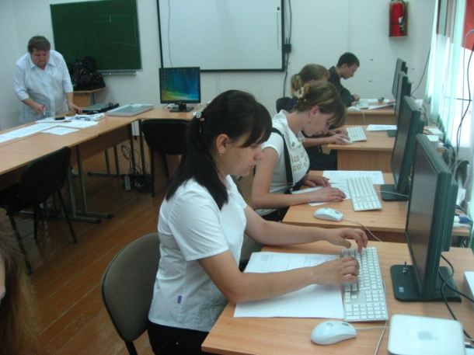

Степень соответствия учебно-лабораторной базы образовательным программам: по всем реализуемым специальностям колледж располагает полным комплексом кабинетов, лабораторий, мастерских, оборудованных техническими средствами обучения, макетами, плакатами, раздаточным материалом, специальной и технической литературой, наглядными пособиями, приспособлениями, станками. Кабинеты и лаборатории дисциплин оснащены необходимыми приборами, оборудованием и отвечают санитарно-гигиеническим, эстетическими техническим требованиям.
Для организации ведения учебного процесса в колледже имеются:
22аудиторий, в том числе 8 оборудованных мультимедиа проекторами и 2 интерактивными досками;
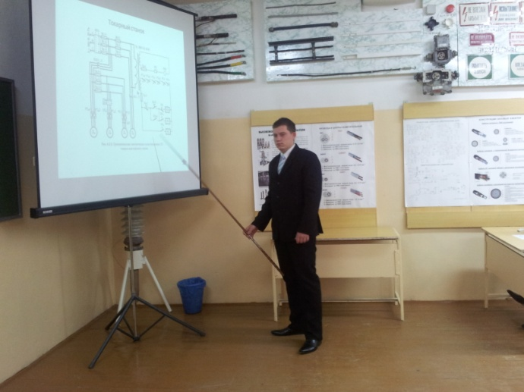

7 лабораторий:
Лаборатория ДВС автомобилей
Лаборатория ремонта автомобилей
Лаборатория электротехники и электроники
Лаборатория материаловедения и технической механики
Лаборатория технического обслуживания автомобилей
Лаборатория технической эксплуатация и обслуживания электрического и электромеханического оборудования
Лаборатория учебной бухгалтерии
2компьютерныхкласса;
4 учебных мастерских:
Мастерская электромонтажная
Слесарная мастерская
Электросварочная мастерская
Мастерские штукатурных, облицовочных и каменных работ
Библиотека и читальный зал на 45мест;
Лекционный зал на 54 места, оборудованный мультимедиа проектором и интерактивной доской.
Для практической подготовки студентов в колледже имеется учебно-производственная база. Оборудование учебно-производственных мастерских, компьютерных классов, учебных лабораторий позволяет реализовать требования к практическому обучению студентов по специальностям в период прохождения практики для получения первичных профессиональных навыков.
Основными базами производственной практики являются предприятия и организации Приморского края: ООО «Кавалеровотрансавто», АО «Кавалеровская электросеть», ОАО «Дальневосточная распределительная сетевая компания (филиал ОАО «ДРСК»), ЗАО «АСО-1», ЗАО «Уголь АСО» и другие.

Качественный состав педагогических кадров
Образовательный процесс в колледже осуществляется высококвалифицированным и опытным педагогическим составом, обеспечивающим подготовку специалистов в соответствии с лицензионными требованиями, требованиями федеральных государственных образовательных стандартов.
Администрация колледжа проводит работу по развитию и укреплению кадрового потенциала. Численность педагогического состава и наличие квалификационных категорий приведены в таблице10:

Таблица10 – Преподавательский состав колледжа
№  п/п | Показатели | 2015-2016 г.
 |  | чел. | %
1. | Общая численность педагогического состава: | 31 | 100
 | В том числе внутренние совместители | 1 | 3,2
 | В том числе внешние совместители | 6 | 19,4
2 | Численность педагогического состава, имеющего высшее образование | 26 | 83,9
3. | Численность педагогического состава, имеющего высшую квалификационную категорию | 20 | 64,5
4. | Численность педагогического состава, имеющего ученую степень и /или звание | 2 | 6,5
5. | Численность педагогического состава, имеющего первую квалификационную категорию | 4 | 12,9
6 | Численность педагогического состава, не имеющих квалификационную категорию | 7 | 22,6

Возрастающие требования к качеству обучения и реализация ФГОС третьего поколения, предполагают постоянное совершенствование научно-методической подготовки преподавателей, рост их профессионального мастерства. Учитывая неоднородность педагогического состава, в колледже повышению квалификации уделяется большое внимание.
Повышение квалификации руководящих и педагогических работников колледжа проходит не реже одного раза в 5 лет и предполагает следующие формы: курсы повышения квалификации, стажировка, семинары.
Преподаватели колледжа Зверев Н.И, Иванова Е.Н., Павлущенко Н.Б., Мойсаченко Е.Н., Распопина И.С., Федотов И.А. - в марте-апреле 2015 года, Филиппова В.В., Матвеенко И.П., Радькова Т.Н., Михалев В.В. – в октябре-декабре 2015 года, Попова В.В. – в феврале 2016 г. прошли аттестационную экспертизу с присвоением высшей и первой квалификационной категории.
Процесс обучения предполагает взаимную связь преподавателя и студента. Показателем совместной работы является участие в районных, краевых и всероссийских мероприятиях, проводимых как для студентов, так и для преподавателей.
В таблице 11 приводится перечень мероприятий, в которых участвовали преподаватели и студенты колледжа в 2014-2015 учебном году:

Таблица 11 – Участие студентов и преподавателей в краевых, региональных и Всероссийских конкурсах
№  п/п | Наименование мероприятия | Ф.И.О.  участников из числа  (преподавателей, студентов) | Заняли место
1 | II Всероссийская олимпиада по истории Российского предпринимательства | Дьяченко Анастасия  Кличко Дмитрий  (руководитель Гуляева М.Н.) | Сертификат участника
2 | Краевые Педагогические чтения «Современные подходы к обучению и воспитанию студентов в учреждениях среднего профессионального образования» | Радькова Татьяна Николаевна | Сертификат участника
3 | Краевой конкурс творческих работ студентов по информационным технологиям на тему «Экологическое проблемы моего края и пути их решения» в номинации «Технологии создания видео роликов» | Талбаков Егор  (руководитель Радькова Т.Н.) | 1 место
4 | Краевой конкурс студенческих проектов профессиональной направленности «На пути к призванию» в рамках краевой Стажировочной площадки по работе с одаренными детьми и творческой молодежью | Дьяченко Анастасия  Бутакова Надежда  (руководитель Радькова Т.Н.) | Сертификат участника
5 | Краевой конкурс «Финансовая грамотность молодежи» в номинации «Профилактика телефонного мошенничества» | Ерофеева Екатерина  (руководитель Вальчишена А.А.) | 1 место
6 | Краевая олимпиада профессионального мастерства по специальности 38.02.01 «Экономика и бухгалтерский учет (по отраслям)», среди студентов образовательных учреждений среднего профессионального образования Приморского края, проводимой в рамках краевой Стажировочной площадки по работе с одаренными детьми и творческой молодежью | Кличко Дмитрий  (руководитель Стребкова А.В.) | 1 место
7 | Краевой профориентированный конкурс мультимедийных проектов «Торжество профессий 2016» в номинации «Видео/аудио ролики среди учащихся ПОУ» | Дьяченко Анастасия  Бутакова Надежда  (руководитель Радькова Т.Н.) | 2 место
8 | XI Краевая научно-практическая конференция студенческих исследовательских работ «Организация НИРС – как важный показатель качественной подготовки специалиста» | Лызь Людмила  (руководитель Стребков В.В.)  Коршунов Антон  (руководитель Радькова Т.Н.) | Диплом
9 | Ежегодная краевая олимпиада по дисциплине «Безопасность жизнедеятельности» | Шабанова Виктория  Коршунов Антон  (руководитель Баштовой В.П.) | 1 место  Сертификат участника
10 | V Краевая комплексная олимпиада по общеобразовательным дисциплинам, проводимой в рамках краевой Стажировочной площадки по работе с одаренными детьми и творческой молодежью | Полетаева Кристина  (руководитель Радькова Т.Н.)  Приходько Артур  (руководитель Васькова О.В.)  Фадеев Вячеслав  (руководитель Шляма С.В.)  Навдуш Анна  (руководитель Пилеко Н.В.)  Прасов Алексей  (руководитель Катков И.С.)  Белозеров Дмитрий  (руководитель Евдокимова М.П.)  Фоминых Андрей  (руководитель Евдокимова М.П.)  Руденко Виталий  (руководитель Мойсаченко Е.Н.)  Дулевич Марина  (руководитель Сабурова Е.В.) | Участие
11 | Краевой сетевой конкурс творческих работ студентов на темы:  1."My educational establishment"  2. "The world of my speciality"  3. "My favourite...." | Иванова Елена Николаевна  Мойсаченко Елена Николаевна | Организаторы
12 | Методическое объединение преподавателей английского языка | Иванова Елена Николаевна  Мойсаченко Елена Николаевна | Сертификат участника
13 | Краевая олимпиада по инженерной и компьютерной графике, проводимой в рамках краевой Стажировочной площадки по работе с одаренными детьми и творческой молодежью | Максимов Герман  Фоминых Андрей  (руководитель Зверев Н.И.) | 3-4 место
14 | Краевое методическое объединение преподавателей инженерной и компьютерной графики, проводимой в рамках краевой Стажировочной площадки по работе с одаренными детьми и творческой молодежью | Зверев Николай Иванович | Сертификат участника
15 | Круглый стол «Актуальные вопросы воспитания современной молодежи в контексте образовательного процесса» | Вильк Елена Александровна  Вальчишена Альбина Александровна | Статьи в сборнике материалов
16 | Краевая поисково-творческая конференция | Солодилов Никита  (руководитель Сабурова Е.В.) | Участие
17 | Конкурс профессионального мастерства по специальности 23.02.03 «Техническое обслуживание и ремонт автомобильного транспорта» | Фаезова Ренат  Горшков Юрий  Попович Сергей  Дорогань Юрий  Карпов Максим  Артёменко Александр  (руководитель Федотов И.А.) | Участие
18 | Заочный конкурс «Созвездие» | Горлова Анна  Нелидов Максим  (руководитель Радькова Т.Н.) | Участие
19 | Краевая олимпиада по информатике и ИКТ | Дух Николай  (руководитель Распопина И.С.) | Сертификат участника
Преподаватели колледжа используют в учебной, и внеаудиторной работе различные интернет - ресурсы. Преподаватели иностранного языка Мойсаченко Е.Н. и Иванова Е.Н. создали и успешно реализуют сетевой проект для преподавателей и обучающихся ПОУ Приморского края. С 2013 года на базе данного проекта проходят сетевые конкурсы творческих и исследовательских работ, обучающихся «Творчество-каждый день».
В 2014 году они образовали новое методическое объединение преподавателей иностранного языка.
Активно формируют информационно - коммуникационные компетенции на занятиях при освоении профессиональных модулей преподаватели Вальчишена А.А., Гуляева М.Н. Стребкова А.В., Стребков В.В., Распопина И.С., Пилеко Н.В., Матвиенко И..П.
Преподаватели Радькова Т.Н., Павлущенко Н.Б., Зверев Н.И. применяют метод проектов для формирования профессиональных компетенций будущих специалистов строительной отрасли. Преподаватель. М.П.Евдокимова работает по технологии психофизиологических особенностей А.С. Потапова.
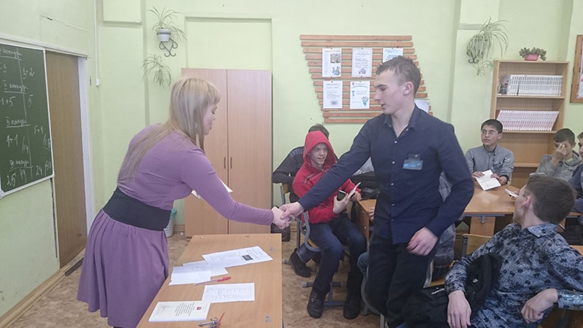

Особую значимость приобретает организация научно-исследовательской деятельности, как одна из форм самостоятельной работы студентов.
Элементы исследовательской деятельности включены в образовательный процесс колледжа. Традиционно учебно-исследовательская работа студентов – это исследования, связанные с выполнением учебных заданий:
проведение исследовательских практических, лабораторных работ;
отбор экспериментального материала для занятий по учебным дисциплинам (подготовка проектов по выбранной теме дисциплины, подготовка презентаций, написание эссе и т.д.);
изучение и анализ литературы по темам семинарских занятий;
написание рефератов, сообщений, докладов с использованием материалов собственных микроисследований;
выполнение исследовательских заданий в ходе производственной практики, организация и проведение конференций по производственной практике;
выполнение курсовых и дипломных проектов с рекомендацией внедрения в производство.
Ежегодно в колледже проводятся научно - практические конференции, классные часы «Знакомство со специальностью», конкурсы творческих заданий, олимпиады, профессиональные конкурсы.
Студенты и преподаватели имеют возможность выхода в Интернет с любого компьютера.
Колледж имеет достаточное материально-техническое обеспечение, особенно по специальности 13.02.11 Техническая эксплуатация и обслуживание электрического и электромеханического оборудования (по отраслям). Ведущий преподаватель специальности Стребков В.В. активно занимается пополнением материальной базы кабинета и лаборатории, создавая авторские стенды и другие наглядные пособия.
Преподаватели применяют различные виды деятельности студентов для достижения поставленных целей урока (конспектирование, определение понятий, выявление закономерностей и т.п.). Преподаватели, реализующие профессиональные модули, в основе своей деятельности используют практико-ориентированные технологии.
Преподаватели колледжа ежегодно разрабатывают и проводят большое количество открытых уроков. На этих уроках преподаватели делятся опытом по применению новых педагогических технологий.
Спортивные мероприятия
В колледже на постоянной основе в течение всего учебного года работают 5 спортивных секций по 5 видам спорта.
Сборные команды колледжа постоянно принимают участие не менее, чем в 10 городских, районных и краевых соревнованиях, занимая, как правило, призовые места.
В учебном заведении ежегодно проводится смотр-конкурс на лучшую постановку работы по физическому воспитанию студентов в учебных группах.
Проводится более 10 внутриколледжных спортивно-массовых мероприятий, в том числеспартакиада среди учебных групп по 7 видам спорта, соревнования среди курсов по 4 видам спорта, соревнования среди допризывной молодежи.
Ежегодно более 15 спортсменов колледжа выступают за сборные команды города, района, края. За период обучения в учебном заведении многие студенты достигают высоких результатов в физической подготовке и спорте.
Спортивно-оздоровительные мероприятия
Дата | Мероприятие
06.11.2015 | Зональные соревнования по волейболу в рамках краевой Спартакиады среди учащихся ПОУ
28.11.2015 | Соревнования по волейболу на Кубок Главы Кавалеровского муниципального района по волейболу
10.12.2015 | Зональные соревнования по баскетболу в рамках краевой Спартакиады среди учащихся ПОУ
14.12.2015 | Финальные соревнования по баскетболу в рамках краевой Спартакиады среди учащихся ПОУ
11.12.2015 | Первенство Приморского края по легкой атлетике
05.01.2016 | Соревнованиях по баскетболу в г.Дальнегорске
11.03.2016 | «Президентские игры» по троеборью
16.03.2016 | Конкурс «Школа выживания» в г.Дальнегорске
26.03.2016 | Краевая Спартакиада среди студентов профессиональных образовательных учреждений Приморского края

Воспитательная работа
Основная цель воспитательной работы - создание условий для полноценного раскрытия творческих способностей студентов, формирование социально значимых ценностей, гражданских и профессиональных качеств, ответственности за принятие решений.
Воспитательная работа в колледже проводится в соответствии с планом социальной и воспитательной работы осуществлялась социальным педагогом, педагогом организатором массовых мероприятий, преподавателем – организатором по безопасности жизнедеятельности, педагогами дополнительного образования в процессе совместной деятельности с классными руководителями, преподавателями.
Направления воспитательной деятельности в колледже:
- Формирование культуры здорового образа жизни.
- Социально-психологическая поддержка студентов
- Профилактика правонарушений, воспитание правовой культуры
- Гражданско-патриотическое воспитание студентов
- Духовно-нравственное и культурно-эстетическое воспитание студентов
- Профессионально-трудовое воспитание студентов, профориентация
- Студенческое самоуправление
Приоритетным направлением в вопросах воспитания стала программа «Формирование культуры здорового образа жизни».
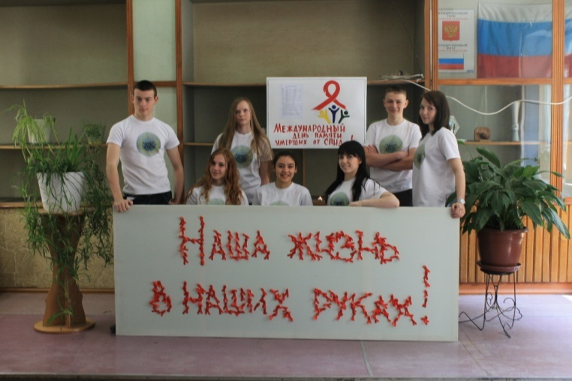

Главная задача направления - формирования устойчивых навыков ЗОЖ. На достижение цели направлены разнообразные по формам мероприятия. Проведены социально-психологическое тестирование, направленное на выявление немедицинского потребления наркотических средств и психотропных веществ в онлай - режиме для студентов 151 группы, 154гр. 152 группы (40 человек), марафон «КМК без табака», Пейнтбол, 20 тематических бесед и часов общения, соревнования по армрестлингу, уроки валеологии в 151, 152, 154, 144 , 143 группах (15 часов), форум, посвященный Всемирному дню отказа от курения
Также, студенты в рамках учебных дисциплин занимались исследовательской деятельностью и выполнили проекты по темам «Влияние алкоголя, наркотических веществ на организм человека»
Активно осуществлялось гражданско-патриотическое направление. Важнейшими задачами были формирование гражданской активности студентов, правовой культуры в соответствии с государственной программой. Сформирован военно-патриотический клуб «Патриот», в котором занимались 30 студентов (преподаватель – организатор Баштовой В.П.). Под его руководством проведен месячник военно-патриотической и оборонно-массовой работы с учащимися «КМК», посвященный Дню защитника Отечества. В его рамках прошли два урока Мужества «Опаленные Афганистаном», ко Дню Воинов-интернационалистов созданы выставочные экспозиций: «Символы воинской славы СССР и России», «Стрелковое и холодное оружие Вооруженных Сил СССР и России. «История и современность», военная – спортивная эстафета. День стрелка» для всех студентов колледжа и преподавателей.
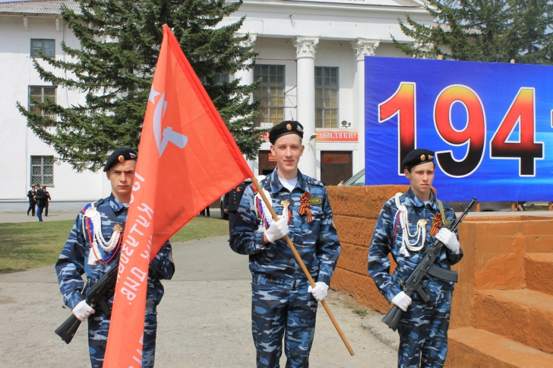

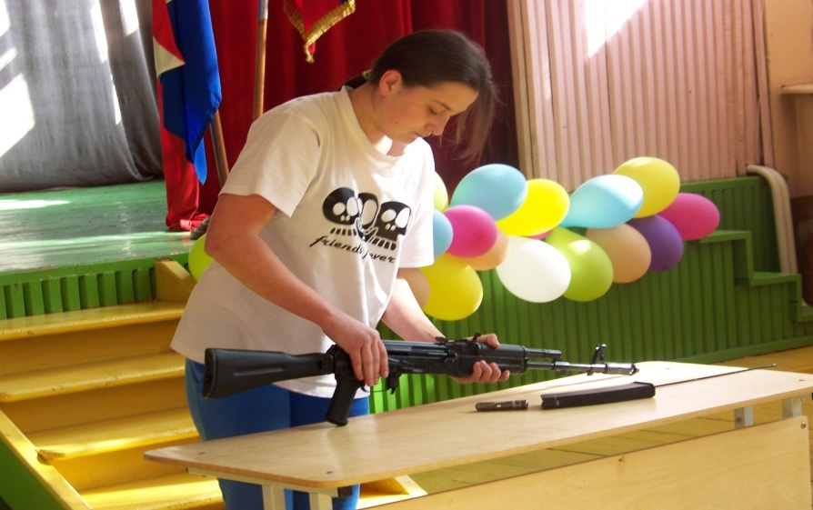

Волонтерское движение студентов проявилось в помощи детям детского дома п. Горнореченска . Проведена акция «Подарки к Новому году», игровая программа к Дню защиты детей. Также студенты приняли участие в благоустройстве памятника репрессированных кавалеровцев.
Социально-бытовые условия
Организация питания студентов.
В соответствии с федеральным законом «Об образовании в Российской Федерации» обучающимся предоставляются меры социальной поддержки, в том числе обеспечение питанием. В учебном корпусе по адресу: пгт. Кавалерово ул.Арсеньева 103, расположен буфет, а также 2 столовые по адресу: пгт. Кавалерово, ул.Арсеньева 103а и пгт. Ольга, ул.Дзержинского 34а, где питаются обучающиеся, дети-сироты, дети, оставшиеся без попечения родителей, и лица из их числа.
Организация медицинского обслуживания
В колледже созданы условия для охраны здоровья обучающихся, в том числе обеспечивается текущий контроль за состоянием здоровья студентов и обучающихся, проведение санитарно-гигиенических, профилактических и оздоровительных мероприятий. Для этих целей в колледже имеется медицинский кабинет. Медицинское обслуживание студентов и обучающихся колледжа проводится на основании договора с КГБУЗ «Кавалеровская ЦРБ», КГБУЗ «Ольгинская Центральная районная больница» медицинскими работниками этих учреждений и их поликлиник.
Создание безопасных условий обучения
Колледж проводит работу по созданию безопасных условий обучения во всех зданиях.
Установлены и выведены в ООО «ЧОП» «Альтаир» и ООО Охранное агентство «Гепард-секьюрити» тревожные кнопки в зданиях по адресам: ул. Арсеньева, д.103; ул. Арсеньева 105.
Охрана здания по адресу: пгт.Ольга, ул.Партизанская 4 осуществляется охранным агентством «Дельта Секьюрити».
Установлена электронная проходная в здании по адресу: п.Кавалерово, ул. Арсеньева 103.
Во всех зданиях колледжа имеется круглосуточная охрана, корпуса оснащены видеонаблюдением, пожарной сигнализацией, современными противопожарными средствами.
Организация проживания иногородних студентов
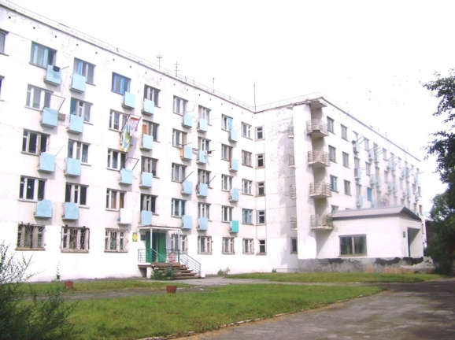
Все желающие студенты обеспечиваются благоустроенным общежитием (2-х и 3-х местные комнаты, бытовые комнаты для приготовления пищи, душевые комнаты, интернет-класс) при минимальной стоимости проживания 300 рублей в месяц.

Меры социальной поддержки
Студенты очной формы обучения, получающие образование за счет средств краевого бюджета, обеспечиваются стипендиями в соответствии с законодательством Российской Федерации и порядком назначения государственных академических и социальных стипендий студентам колледжа:
государственной академической стипендией (обучающиеся на «хорошо» и «отлично») - 520 руб.;
государственной социальной стипендией - 780 руб.;
повышенной государственной стипендией (обучающиеся на «отлично») - 1040 руб.;
государственной академической стипендией старостам (обучающиеся на «хорошо» и «отлично») - 780 руб.;
повышенной государственной стипендией старостам (обучающиеся на «отлично») - 1300 руб.
Студентам колледжа, поступившим на первый курс выплачивается академическая стипендия весь первый семестр.
Колледж в пределах имеющихся бюджетных и внебюджетных средств самостоятельно разрабатывает и реализует меры социальной поддержки студентов, в том числе устанавливает, в зависимости от их материального положения, академических успехов и участия в общественной жизни колледжа, размеры стипендий, пособий и осуществляет другие социальные выплаты.
Нормы выплаты компенсаций, обучающимся из числа детей-сирот и детей, оставшихся без попечения родителей:
1) питание – 120 руб. в рабочий день; 120 руб. – в выходной день;
2) обеспечение одеждой, обувью и другими предметами вещевого довольствования обучающихся детей-сирот:
- 20886 в год (студентам 1 курса) – в год;
- 8000 (остальные курсы) – в год
4) единовременное денежное пособие при выпуске – 47606 руб.;
5) ежегодное пособие на приобретение учебной литературы и письменных принадлежностей:
- 2340 руб. в год;
6) на приобретение медикаментов – 400 руб. в год;
Ежегодная денежная компенсация затрат на проезды к месту жительства родителей.
Дополнительные условия
В распоряжении студентов библиотека, читальный зал, спортивный и тренажерный залы, занятие в группе актерского мастерства, волонтерская группа, бесплатный интернет-зал

7. РЕЗУЛЬТАТЫ ДЕЯТЕЛЬНОСТИ, КАЧЕСТВО ОБРАЗОВАНИЯ

Итоговый контроль проводится по окончании изучения образовательной программы. Целью итоговой государственной аттестации является установление соответствия уровня и качества подготовки выпускника требованиям ФГОС 3 к минимуму содержания и уровню подготовки выпускников и дополнительным требованиям образовательного учреждения по конкретной специальности.
Дипломные проекты (работы) актуальны и отражают современные направления в развитии учета на предприятиях отрасли, носят практический характер, связаны с решением производственных проблем. Все работы выполнены на хорошем уровне. По итогам анализа председатель ГАК отметил достоинства выпускных квалификационных работ:
- Хорошее теоретическое содержание работ;
- Хорошие теоретические и практические знания студентов;
- Качественное выполнение с использованием информационных технологий

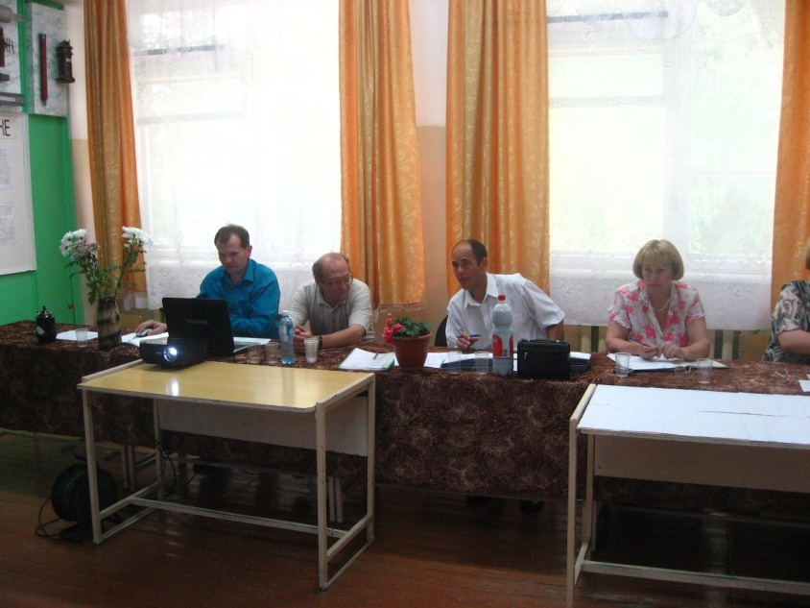

Программы подготовки специалистов среднего звена
Видом итоговой государственной аттестации является защита выпускной квалификационной работы.
Темы выпускной квалификационной работы, соответствующие содержанию одного или нескольких профессиональных модулей, входящих в образовательную программу, были рассмотрены на заседании предметно-цикловых комиссий и согласованы с заместителем директора по УМиНР.
Выпускнику предоставлялось право выбора темы ВКР, а также право предложения своей темы с необходимым обоснованием целесообразности ее разработки для практического применения.
По утвержденным темам были разработаны индивидуальные задания для каждого выпускника. Задания рассмотрены на заседании предметно-цикловых комиссий, подписаны руководителем ВКР и утверждены заместителем директора по учебно-методической и научной работе.
Закрепление за выпускниками тем выпускных квалификационных работ, назначение руководителей и рецензентов осуществлено приказом директора КМК за две недели до выхода студентов на преддипломную практику.
Выполненные ВКР рецензированы специалистами из специализированных организаций.
Защита ВКР проводилась на открытом заседании ГЭК.
Процедура защиты включала:
доклад выпускника (не более 10—15 минут);
- чтение отзыва и рецензии;
- вопросы членов комиссии;
-ответы выпускника на вопросы членов ГЭК.
Во время доклада обучающиеся использовали информационно-коммуникационные технологии.
Результаты защиты ВКР обсуждались на закрытом заседании ГЭК и оценивались простым большинством голосов членов ГЭК, участвующих в заседании
Анализ результатов итоговой государственной аттестации выпускников по специальности 08.02.01 «Строительство и эксплуатация зданий и сооружений»
№ п/п | Показатели | Всего |  | Форма обучения
 |  |  |  | Очная |  | Очно-заочная (вечерняя) |  | Заочная |  | Экстернат
 |  | кол-во | % | кол-во | % | кол-во | % | кол-во | % | кол-во | %
1. | Окончили образовательное учреждение СПО | 13 | 100 | 13 | 100
2. | Допущены к защите | 13 | 100 | 13 | 100
3. | Защитились | 13 | 100 | 13 | 100
4. | Защитились с оценкой:
 | отлично | 5 | 38,5 | 5 | 38,5
 | хорошо | 3 | 23,0 | 3 | 23,0
 | удовлетворительно | 5 | 38,5 | 5 | 38,5
 | неудовлетворительно | 0 | 0 | 0 | 0
5 | Средний балл | 4,0 |  | 4,0

Анализ результатов итоговой государственной аттестации выпускников по специальности 13.02.11 «Техническая эксплуатация и обслуживание электрического и электромеханического оборудования»
№ п/п | Показатели | Всего |  | Форма обучения
 |  |  |  | Очная |  | Очно-заоч (вечерняя) |  | Заочная |  | Экстернат
 |  | кол- во | % | кол- во | % | кол- во | % | кол- во | % | кол- во | %
1. | Окончили образовательное учреждение СПО | 10 | 100 | 10 | 100
2. | Допущены к защите | 10 | 100 | 10 | 100
3. | Защитились | 10 | 100 | 10 | 100
4. | Защитились с оценкой:
 | отлично | 5 | 50 | 5 | 50
 | хорошо | 3 | 30 | 3 | 30
 | удовлетворительно | 2 | 20 | 2 | 20
 | неудовлетворительно | 0 | 0 | 0 | 0
5 | Средний балл | 4,3 |  | 4,3

Анализ результатов итоговой государственной аттестации выпускников По специальности 23.02.03 «Техническое обслуживание и ремонт автомобильного транспорта»
№ п/п | Показатели | Всего |  | Форма обучения
 |  |  |  | Очная |  | Очно-заочная  (вечерняя) |  | Заочная |  | Экстернат
 |  | кол- во | % | кол- во | % | кол- во | % | кол- во | % | кол- во | %
1. | Окончили образовательное учреждение СПО | 23 | 96,7 | 9 | 100 |  |  | 14 | 93,3
2. | Допущены к защите | 24 | 100 | 9 | 100 |  |  | 15 | 100
3. | Защитились | 23 |  | 9 | 100 |  |  | 14 | 93,3
4. | Защитились с оценкой:
 | отлично | 4 | 16,7 | 1 | 11,2 |  |  | 3 | 20
 | хорошо | 8 | 33,3 | 4 | 44,4 |  |  | 4 | 26,7
 | удовлетворительно | 11 | 45,8 | 4 | 44,4 |  |  | 7 | 46,7
 | неудовлетворительно | 1 | 4,2 |  |  |  |  | 1 | 6,6
5 | Средний балл | 3,6 |  | 3,6 |  |  |  | 3,6

Анализ результатов итоговой государственной аттестации выпускников по специальности 38.02.01 «Экономика и бухгалтерский учет»
№ п/п | Показатели | Всего |  | Форма обучения
 |  |  |  | Очная |  | Очно-заочная  (вечерняя) |  | Заочная |  | Экстернат
 |  | кол- во | % | кол- во | % | кол- во | % | кол- во | % | кол- во | %
1. | Окончили образовательное учреждение СПО | 23 | 100 | 11 | 100 |  |  | 12 | 100
2. | Допущены к защите | 23 | 100 | 11 | 100 |  |  | 12 | 100
3. | Защитились | 23 | 100 | 11 | 100 |  |  | 12 | 100
4. | Защитились с оценкой:
 | отлично | 8 | 35 | 5 | 46 |  |  | 3 | 25
 | хорошо | 7 | 30 | 3 | 27 |  |  | 4 | 33
 | удовлетворительно | 8 | 35 | 3 | 27 |  |  | 5 | 42
 | неудовлетворительно | 0 | 0 | 0 | 0 |  |  | 0 | 0
5 | Средний балл | 3,8 |  | 3,7 |  |  |  | 3,8

Программы подготовки квалифицированных рабочих, служащих
Общий уровень подготовки студентов определяется требованиями, установленными федеральным государственными образовательными стандартами среднего профессионального образования.
Формой государственной итоговой аттестации является защита выпускной квалификационной работы в виде выполнения практической квалификационной работы и письменной экзаменационной работы.
Темы выпускных квалификационных работ, соответствующие содержанию одного или нескольких профессиональных модулей, входящих в образовательную программу, были рассмотрены на заседании инструктивно-методического совещания, согласованы заместителем директора по УПР.
Практические квалификационные работы соответствуют квалификационным требованиям выпускного разряда. Студенты, претендующие на повышенный разряд по профессии, выполняли работы на повышенный разряд. Все выпускники подготовлены в пределах квалификационной характеристики на установленный и повышенный разряды. В производственных характеристиках даны хорошие отзывы о качестве подготовки студентов.
Выпускнику предоставлялось право выбора темы ВКР, а также право предложения своей темы с необходимым обоснованием целесообразности ее разработки для практического применения.
Темы ВКР с указанием руководителя закреплены приказом директора колледжа.
По утвержденным темам были разработаны индивидуальные задания для каждого выпускника. Задания рассмотрены на заседании ИМС, подписаны руководителем ВКР и утверждены заместителем директора по УПР.
Во время доклада выпускники использовали информационно-коммуникационные технологии (компьютерные презентации), что способствовало четкому изложению материала.
Результаты защиты ВКР обсуждались на закрытом заседании ГЭК и оценивались простым большинством голосов членов ГЭК, участвующих в заседании.
Анализ результатов итоговой государственной аттестации выпускников по профессии 190631.01 «Автомеханик»
№ п/п | Наименование | Кол. | %
1 | Число учащихся, окончивших теоретическое обучение. | 7
2 | Число учащихся, выполнивших практическую квалификационную работу. | 7
3 | Число учащихся, допущенных к защите письменных экзаменационных работ. | 7
4 | Не явились на защиту. | -
5 | Защитили письменные экзаменационные работы на "отлично" | 2 | 28
6 | Защитили письменные экзаменационные работы на "хорошо" | 2 | 28
7 | Защитили письменные экзаменационные работы на "удовлетворительно". | 3 | 44
8 | Не защитили письменные экзаменационные работы. | -
9 | Решено выдать диплом с отличием. | - | -
10 | Решено выдать диплом без отличия. | 7
11 | Решено присвоить повышенный разряд по профессии  "Автомеханик" | 1 | 14
12 | Решено присвоить пониженный разряд по профессии  "Автомеханик" | -
13 | Решено присвоить установленный разряд по профессии  "Автомеханик" | 6
14 | Число трудоустроенных по профессии выпускников | 3 | 43

Анализ результатов итоговой государственной аттестации выпускников по профессии 38.01.02 «Продавец, контролер-кассир»
№ п/п | Наименование | Кол. | %
1 | Число учащихся, окончивших теоретическое обучение. | 19
2 | Число учащихся, выполнивших практическую квалификационную работу. | 19
3 | Число учащихся, допущенных к защите письменных экзаменационных работ. | 19
4 | Не явились на защиту. | -
5 | Защитили письменные экзаменационные работы на "отлично" | 14 | 74
6 | Защитили письменные экзаменационные работы на "хорошо" | 2 | 11
7 | Защитили письменные экзаменационные работы на "удовлетворительно". | 3 | 16
8 | Не защитили письменные экзаменационные работы. | -
9 | Решено выдать диплом с отличием. | - | -
10 | Решено выдать диплом без отличия. | 7
11 | Решено присвоить повышенный разряд по профессии  "Продавец, контролер-кассир" | 8 | 42
12 | Решено присвоить пониженный разряд по профессии  "Продавец, контролер-кассир" | -
13 | Решено присвоить установленный разряд по профессии  "Автомеханик" | 11
14 | Число трудоустроенных по профессии выпускников | 13 | 68

Анализ результатов итоговой государственной аттестации выпускников по профессии 260807.01 «Повар, кондитер»:
№ п/п | Наименование | Кол. | %
1 | Число учащихся, окончивших теоретическое обучение. | 16
2 | Число учащихся, выполнивших практическую квалификационную работу. | 16
3 | Число учащихся, допущенных к защите письменных экзаменационных работ. | 16
4 | Не явились на защиту. | -
5 | Защитили письменные экзаменационные работы на "отлично" | 5 | 31
6 | Защитили письменные экзаменационные работы на "хорошо" | 10 | 63
7 | Защитили письменные экзаменационные работы на "удовлетворительно". | 1 | 6
8 | Не защитили письменные экзаменационные работы. | -
9 | Решено выдать диплом с отличием. | - | -
10 | Решено выдать диплом без отличия. | 16
11 | Решено присвоить повышенный разряд по профессии  "Повар, кондитер" | 7 | 44
12 | Решено присвоить пониженный разряд по профессии  "Повар, кондитер» | 1 | 6
13 | Решено присвоить установленный разряд по профессии  "Повар, кондитер" | 8
14 | Число трудоустроенных по профессии выпускников | 9 | 56

Результаты итоговой государственной аттестации 2015-2016 уч.г.

(очное отделение)
Специальность | Качество | Средний балл
08.02.01 СЭЗиС | 76,9 | 4
13.02.11 ТЭОЭЭО | 80 | 4,3
23.02.03 ТОРАТ | 72 | 3,6
38.02.02 ЭБУ | 72,7 | 4,2
190631.01 «Автомеханик» | 57,2 | 3,9
38.01.02 «Продавец, контролер-кассир» | 84,2 | 4,8
260807.01 «Повар, кондитер» | 4,3 | 4

Результаты итоговой государственной аттестации 2015-2016 уч.г. (заочное отделение)
Специальность | Качество | Средний балл
23.02.03 ТОРАТ | 72 | 3,6
38.02.02 ЭБУ | 58,3 | 3,8

Общие результаты подготовки студентов колледжа в динамике за три учебных года (программы подготовки специалистов среднего звена)
№ п/п | Показатели | Форма обучения |  |  |  |  |  | Итого
 |  | Очная форма обучения |  |  | Заочная форма обучения
 |  | Количество студентов |  |  | Количество студентов
 |  | 2014 | 2015 | 2016 | 2014 | 2015 | 2016 | 2014 | 2015 | 2016
1 | Окончили КГБ ПОУ «Кавалеровский многопрофильный колледж» | 66 | 50 | 43 | 32 | 34 | 26 | 98 | 84 | 69
2 | Количество дипломов с отличием | 3 | 3 | 2 | 3 | 2 | 1 | 6 | 5 | 3
3 | Количество дипломов с оценкой «4» и «5» | 11 | 8 | 6 | 4 | 0 | 2 | 15 | 8 | 8
4 | Качество подготовки | 78,8 | 78 | 72 | 78,2 | 94,1 | 65,2 | 78,8 | 78 | 68,6

Общие результаты подготовки студентов колледжа по специальностям
за 2015-2016 уч.год (программы подготовки специалистов среднего звена)
№ п/п | Показатели | Форма обучения |  |  |  |  |  | Итого
 |  | Очная форма обучения |  |  |  | Заочная форма обучения
 |  | ЭБУ | СЭЗиС | ТОРАТ | ТЭОЭЭО | ЭБУ | ТОРАТ
1 | Окончили КГБ ПОУ «Кавалеровский многопрофильный колледж» | 11 | 13 | 9 | 10 | 12 | 14 | 69
2 | Количество дипломов с отличием | 1 | 1 |  |  |  | 1 | 3
3 | Количество дипломов с оценкой «4» и «5» | 2 | 2 |  | 2 | 2 |  | 8
4 | Качество подготовки | 72,7% | 76,9% | 72% | 80% | 58,3% | 72% | 72%

Сведения о трудоустройстве выпускников (очное отделение)
программы среднего профессионального образования |  | Выпуск всего 2016 г.  (чел.) | % трудоустройства | Продолжили обучение | Призваны в РА | Стоят на учете в ГСЗН | % общей занятости | Не трудоустроены | Декретный отпуск | % нетрудоустроенных
Программы подготовки квалифицированных рабочих, служащих |  | 42 | 59,5 |  | 3 | 5 | 19,1 | 3 | 6 | 21,4
19.01.17 | Повар, кондитер | 16 | 56 |  |  | 2 | 69 | 1 | 4 | 31,3
38.01.02 | Продавец, контролер-кассир | 19 | 68 |  |  | 2 | 79 | 2 | 2 | 21,1
23.01.03 | Автомеханик | 7 | 43 |  | 3 | 1 | 100 |  |  | 0
Программы подготовки специалистов среднего звена |  | 43 | 11,6 | 6 | 18 | 7 | 72,1 | 5 | 1 | 13,9
23.02.03 | Техническое обслуживание и ремонт автомобильного транспорта | 9 | 0 | 1 | 7 | 1 | 100 |  |  | 0
13.02.11 | Техническая эксплуатация и обслуживание электрического и электромеханического оборудования (по отраслям) | 10 | 10 |  | 6 | 1 | 70 | 2 |  | 20
08.02.01 | Строительство и эксплуатация зданий и сооружений | 13 | 7,7 | 2 | 5 | 2 | 69,2 | 2 | 1 | 23,1
38.02.01 | Экономика и бухгалтерский учет (по отраслям) | 11 | 27,3 | 3 |  | 3 | 54,5 | 2 |  | 18,2

Администрация колледжа ведет мониторинг трудоустройства выпускников и систематически запрашивает информацию Управления государственной службы занятости населения Кавалеровского района Приморского края, проводит анализ потребности выпускников для предприятий поселка и района.
Информация о выпускниках прошлых лет свидетельствует о том, что их значительная часть работает на предприятиях Кавалеровского, Дальнегорского, Ольгинского, Чугуевского, Тернейского районов, в г.Владивостоке. Около11% процентов выпускников колледжа продолжают обучение в ВУЗах Приморского и Хабаровского края.
Отзывы работодателей, отсутствие рекламаций на качество подготовки выпускников со стороны потребителей специалистов, малый процент зарегистрированных безработных в службе занятости Кавалеровского района подтверждает высокое качество предоставляемых колледжем образовательных услуг, востребованность выпускников колледжа в Кавалеровском районе и соседних с ним, а также в Приморском крае и в целом в Дальневосточном регионе. Ежегодно колледж выполняет план приема, основные и дополнительные образовательные программы, реализуемые колледжем, пользуются высоким спросом среди населения и работодателей района.

8. ФИНАНСОВО-ХОЗЯЙСТВЕННАЯ ДЕЯТЕЛЬНОСТЬ

Краевое государственное бюджетное профессиональное образовательное учреждение «Кавалеровский многопрофильный колледж» в соответствии со ст.78.1 Бюджетного кодекса Российской Федерации является получателем субсидий из краевого бюджета:
- на финансовое обеспечение выполнения государственного (муниципального) задания;
- на иные цели (деятельность с целевыми средствами)
Для ведения финансово-хозяйственной деятельности колледжем открыты лицевые счета в УФК по Приморскому краю:
- л/с 20206х52220 – лицевой счет бюджетного учреждения
- л/с 21206х52220 – отдельный лицевой счет бюджетного учреждения
За отчетный период колледжем были получены субсидии:
- на финансовое обеспечение выполнения государственного (муниципального) задания в сумме 36708773 руб.
- субсидия на иные цели на выплату академических стипендий в сумме 1510000 руб.
- субсидия на иные цели на мероприятия по обеспечению требований пожарной безопасности краевых государственных образовательных учреждений в сумме 190000 руб.
Краевому государственному бюджетному профессиональному образовательному учреждению «Кавалеровский многопрофильный колледж» предусмотрено финансовое обеспечение на исполнение публичных обязательств органа исполнительной власти перед физическими лицами, подлежащих исполнению в денежной форме.
В 2015 году колледжу доведены предельные объемы финансирования на исполнение публичных обязательств в сумме 2053781 руб. на следующие выплаты:
- денежное обеспечение детей-сирот и детей, оставшихся без попечения родителей, лиц из числа детей-сирот и детей, оставшихся без попечения родителей, обучающихся и воспитывающихся в учреждениях
- денежные выплаты выпускникам учреждений из числа детей-сирот и детей, оставшихся без попечения родителей
- денежные выплаты на обеспечение бесплатным проездом детей-сирот и детей, оставшихся без попечения родителей, лиц из числа детей-сирот и детей, оставшихся без попечения родителей, обучающихся и воспитывающихся в учреждениях, на городском, пригородном, в сельской местности на внутрирайонном транспорте (кроме такси), а также проезда один раз в год к месту жительства и обратно к месту учебы, путем предоставления компенсационных денежных выплат в размере фактически понесенных расходов
- выплаты социальной стипендии обучающимся
В целом в 2015 году средства субсидии на финансовое обеспечение выполнения государственного задания и средства субсидий на иные цели были освоены в полном объеме.
Использование средств субсидии на финансовое обеспечение выполнения государственного задания
КОСГУ | Наименование статей КОСГУ | Запланировано по плану финансово-хозяйственной деятельности | Исполнено | % исполнения
211 | Заработная плата | 22931606,78 | 22931606,78 | 100,00
213 | Начисления на выплаты по оплате труда | 6005077,26 | 6005077,26 | 100,00
223 | Коммунальные услуги | 6337539,53 | 6337539,53 | 100,00
290 | Прочие расходы | 1434549,43 | 1434549,43 | 100,00
ИТОГО: |  | 36708773 | 36708773 | 100,00

Использование средств субсидии на выплату академических стипендий
КОСГУ | Наименование статей КОСГУ | Запланировано по плану финансово-хозяйственной деятельности | Исполнено | % исполнения
290 | Прочие расходы | 1510000 | 1510000 | 100,00
ИТОГО: |  | 1510000 | 1510000 | 100,00

Использование средств субсидии на иные цели по обеспечению требований пожарной безопасности краевых государственных образовательных учреждений
КОСГУ | Наименование статей КОСГУ | Запланировано по плану финансово-хозяйственной деятельности | Исполнено | % исполнения
310 | Расходы на приобретение основных средств | 47500 | 47500 | 100,00
340 | Расходы на приобретение материальных запасов | 142500 | 142500 | 100,00
ИТОГО: |  | 190000 | 190000 | 100,00

Таким образом, можно сделать вывод о высоком уровне планирования использования средств субсидии на финансовое обеспечение выполнения государственного задания и субсидии на иные ели.
Собственные доходы учреждения (доходы от предпринимательской и иной приносящей доход деятельности) по плану финансово-хозяйственной деятельности в размере 6500000 руб. в 2015 году получено 7358966,94 руб., фактиче6ски израсходовано 7352466,94 руб., остаток денежных средств на 01.01.2016 составил 6500 руб.

Исполнение плана финансово-хозяйственной деятельности в части предпринимательской и иной, приносящей доход, деятельности
КОСГУ | Наименование статей КОСГУ | Запланировано по плану финансово-хозяйственной деятельности | Исполнено | % исполнения
130 | Доходы от оказания платных услуг | 6500000 | 7358966,94 | 113,21
ИТОГО доходов |  | 6500000 | 7358966,94 | 113,21
211 | Заработная плата | 2040921,90 | 2040921,90 | 100,00
212 | Прочие выплаты | 63757 | 63757 | 100,00
213 | Начисления на выплаты по оплате труда | 608408,98 | 608408,98 | 100,00
221 | Услуги связи | 211925,93 | 211925,93 | 100,00
222 | Транспортные услуги | 155334,0 | 155334,0 | 100,00
223 | Коммунальные услуги | 1223410,41 | 1223410,41 | 100,00
224 | Арендная плата за пользование имуществом | 24098,0 | 24098,0 | 100,00
225 | Работы, услуги по содержанию имущества | 457633,25 | 457633,25 | 100,00
226 | Прочие работы, услуги | 853099,91 | 853099,91 | 100,00
263 | Пенсии, пособия | 3000 | 3000 | 100,00
310 | Расходы на приобретение основных средств | 46444,91 | 46444,91 | 100,00
340 | Расходы на приобретение материальных запасов | 813258,55 | 813258,55 | 100,00
ИТОГО: |  | 7352466,94 | 7352466,94 | 100,00

На начало отчетного периода дебиторская задолженность составляла 1164441,22 руб.
По состоянию на 01.01.2016 года общая сумма дебиторской задолженности составляла 911624,71 руб.
Кредиторская задолженность на начало отчетного периода составляла 3674798,40 руб., по состоянию на 01.01.2016 года общая сумма кредиторской задолженности составляет 2871730,14 руб.
В 2015 году в результате внешних контрольных мероприятий, проводимых инспекцией Федеральной налоговой службы, внебюджетными фондами, Приморским казначейством в области финансово-экономической деятельности учреждения нарушений не выявлено.

9. СОЦИАЛЬНОЕ ПАРТНЕРСТВО
Колледж на протяжении многих лет ведет сотрудничество с предприятиями не только Кавалеровского района, но и всего Приморского края. Наши выпускники успешно работают в таких известных компаниях как:
Тесную работу администрация колледжа проводит с работниками службы занятости. Многие жители района, находящиеся в поиске работы, по направлению службы осваивают в стенах колледжа образовательные программы профессиональной подготовки по профессиям: повар, продавец, электрогазосварщик и другие. Психолог центра занятости участвует в профориентационной работе коллдежа, проводит анкетирование абитуриентов, помогая в выборе будущий профессии. Студенты участвуют в ярмарках вакансий, проводимых службой занятости, и всегда в курсе последних вакансий от потенциальных работодателей.

10. ЗАКЛЮЧЕНИЕ. ПЕРСПЕКТИВЫ РАЗВИТИЯ УЧРЕЖДЕНИЯ

Сегодня колледж реализует программу развития 2014-2017 г.г., основными задачами которой являются:
- открытие новых профессий и специальностей в соответствии с потребностями отраслевого рынка труда
- модернизация материально-технической базы колледжа
- реализация проектов по развитию внутренней инфраструктуры колледжа
- развитие системы воспитательной деятельности колледжа, в том числе с социально незащищенными категориями обучающихся
- обеспечение необходимого качества подготовки специалистов в соответствии с ФГОС-3 + СПО и требованиями работодателей
- формирование высокого уровня готовности студентов к профессиональной деятельности и конкурентоспособности на рынке труда
- создание условий для полноценного раскрытия творческих способностей студентов, формирование социально значимых ценностей, гражданских качеств, ответственности за принятие решений.
Для достижения данных целей необходимо решить следующие задачи:
- обеспечение доступности качественного профессионального образования,
- модернизация и совершенствование содержания профессионального образования, ориентированного на обеспечение инновационного развития экономики Кавалеровского района и Приморского края,
- оптимизация структуры подготовки квалифицированных специалистов в соответствии с современными потребностями рынка труда в Приморском крае,
- создание условий для обучения лиц с ограниченными возможностями в рамках реализации государственной программы по созданию безбарьерной среды,
- привлечение к сотрудничеству высшие учебные заведения,
- подготовка и участие обучающихся и преподавателей в краевых, региональных, всероссийских мероприятиях
- повышение качества обучения за счет совершенствования профессиональной подготовки педагогического коллектива.
Для решения поставленных выше задач определены основные направления работы:
- обеспечение соответствующего уровня организации учебного процесса и реализация образовательных программ потребностям образовательных услуг, в том числе реализация программ профессиональной подготовки
- организация комплексных мер по содействию трудоустройству выпускников, осуществление мониторинга их закрепления на рабочем месте в соответствии с полученной профессией и специальностью
- дальнейшая координация сетевого взаимодействия преподавателей иностранного языка колледжа с учреждениями профессионального образования
- развитие социального партнерства, привлечение работодателей по рецензированию отдельных элементов образовательных программ, участие в работе комиссий по проведению квалификационных экзаменов и Государственной итоговой аттестации выпускников, содействию их трудоустройству
- организация обучения новым образовательным технологиям и технологиям производства преподавателей и мастеров производственного обучения
- изучение системы независимой оценки качества профессионального образования на основе внедрения механизмов сертификации квалификаций специалистов и выпускников
- участие в мониторинге качества и эффективности деятельности колледжа
- участие в краевом конкурсе контрольных цифр приема и выполнение плановых заданий

